蹲马步管理工作坊
《搭班子》
课程目录：
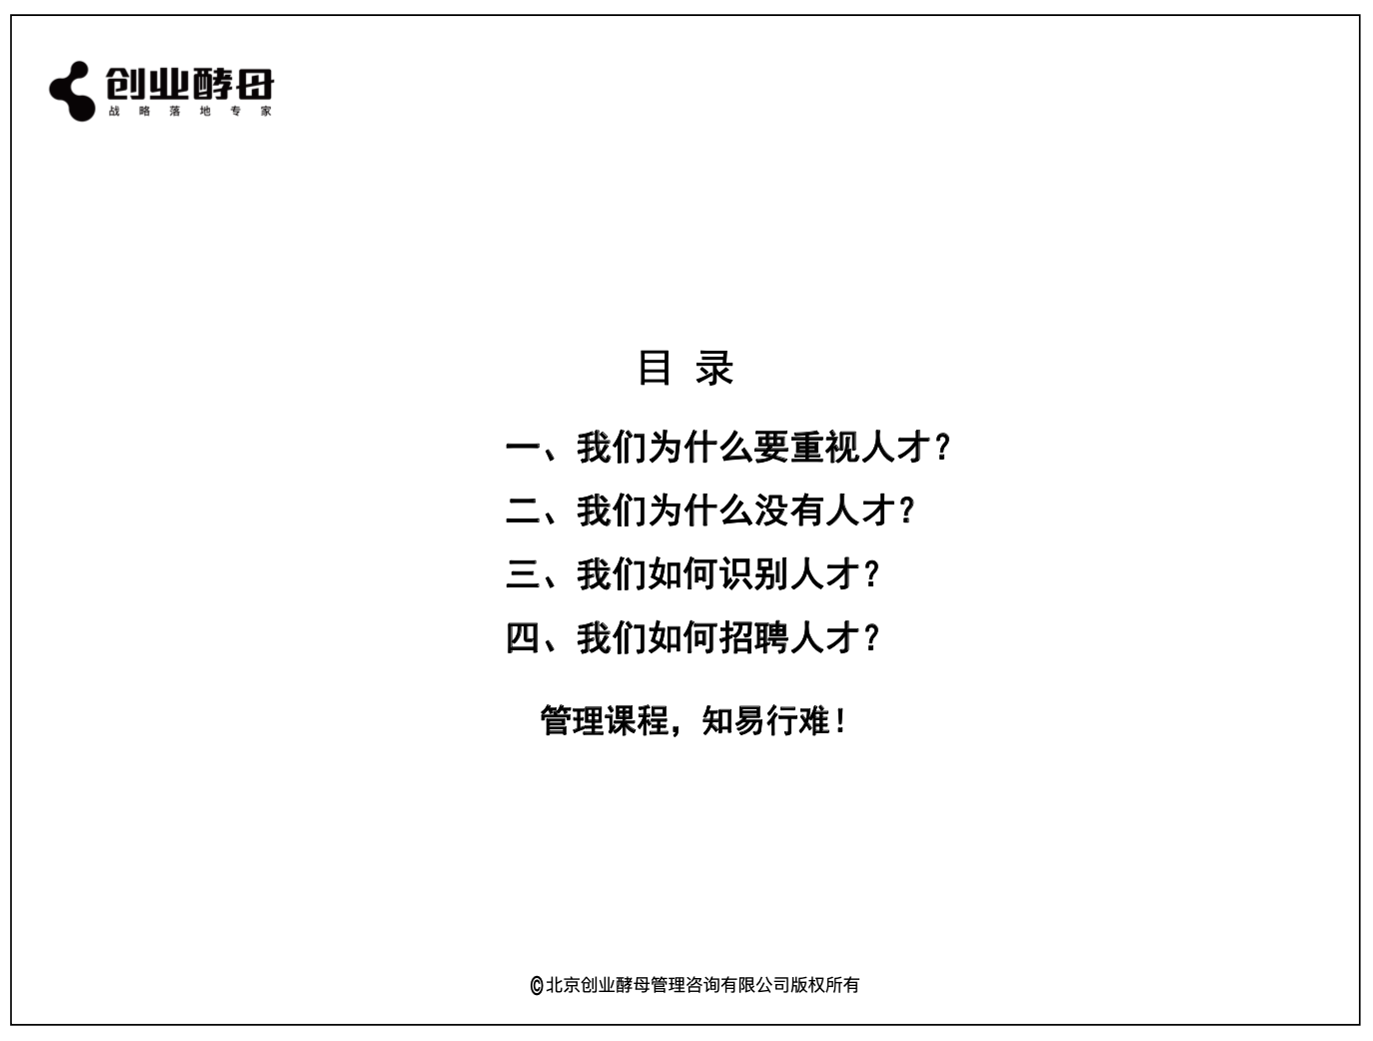
学习笔记：

学习要点：
- 人才梯队的价值
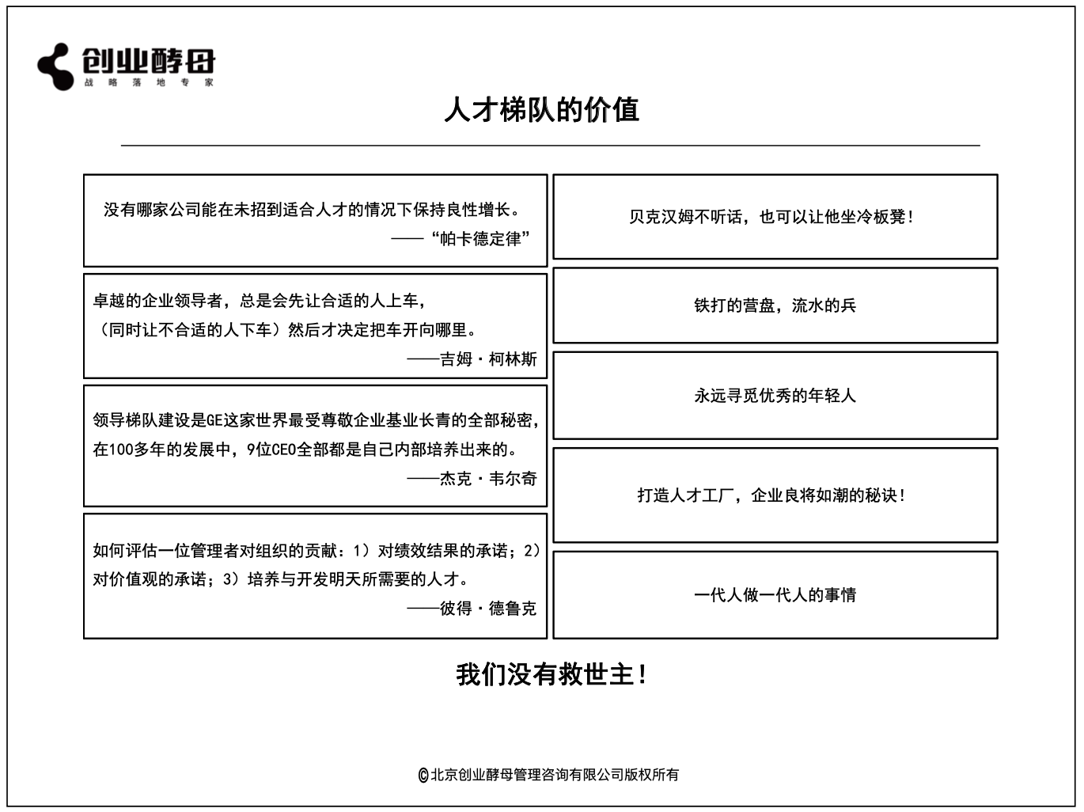

学习笔记：

- 人才生命周期图
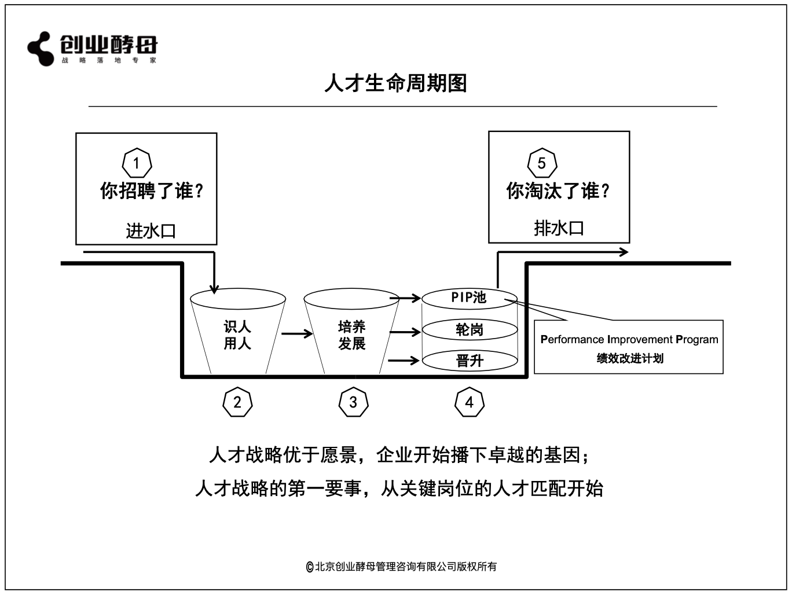
学习笔记：

- 组织活力曲线
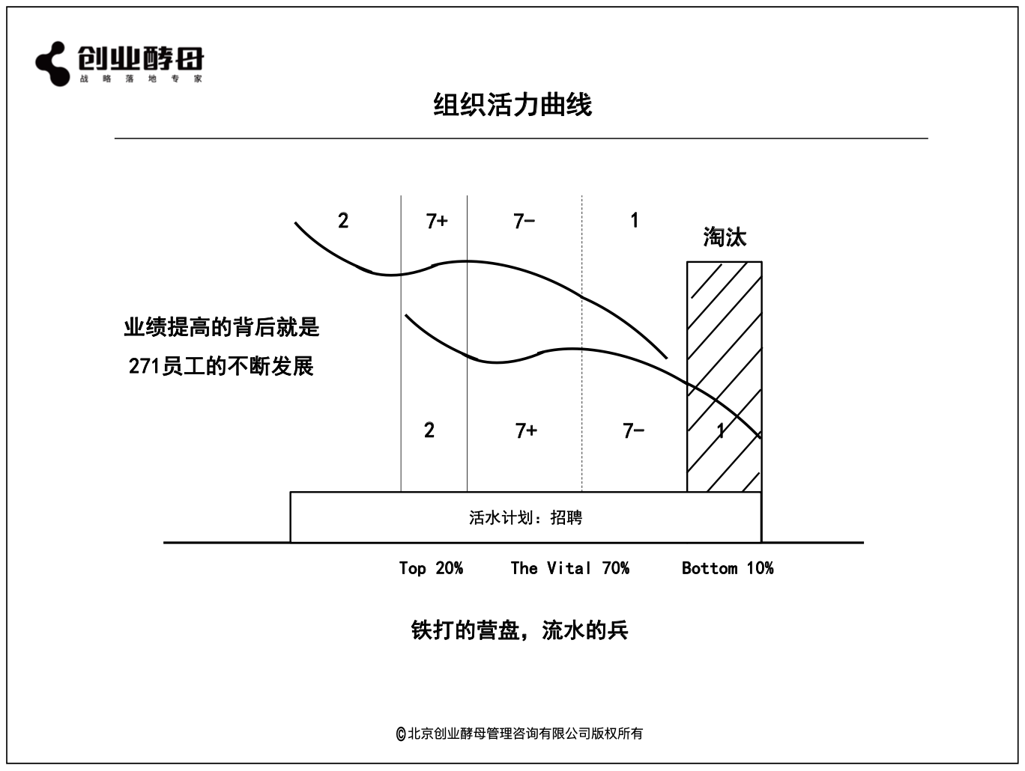
学习笔记：

- 如何判断关键岗位人员应该保留还是替换？
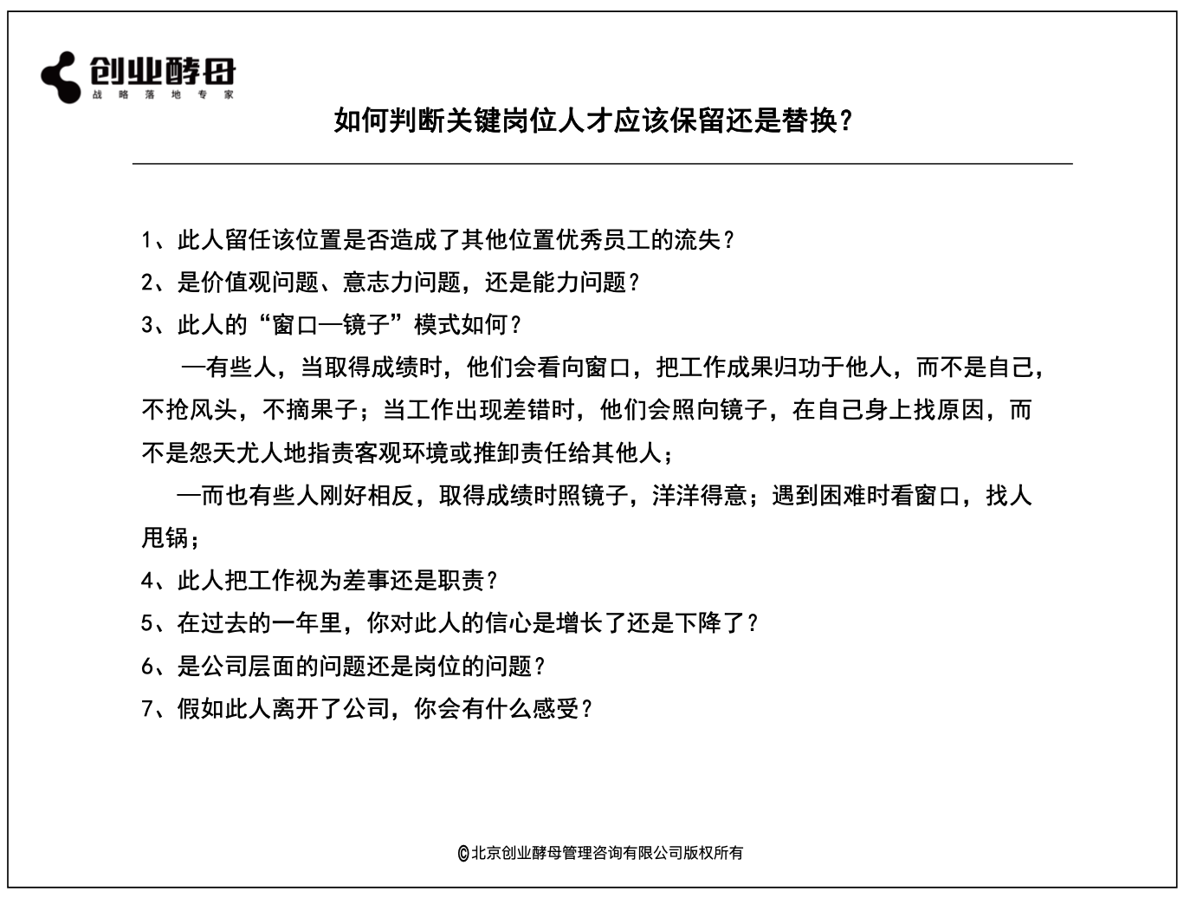
学习笔记：

- 我们要招聘什么样的人才？
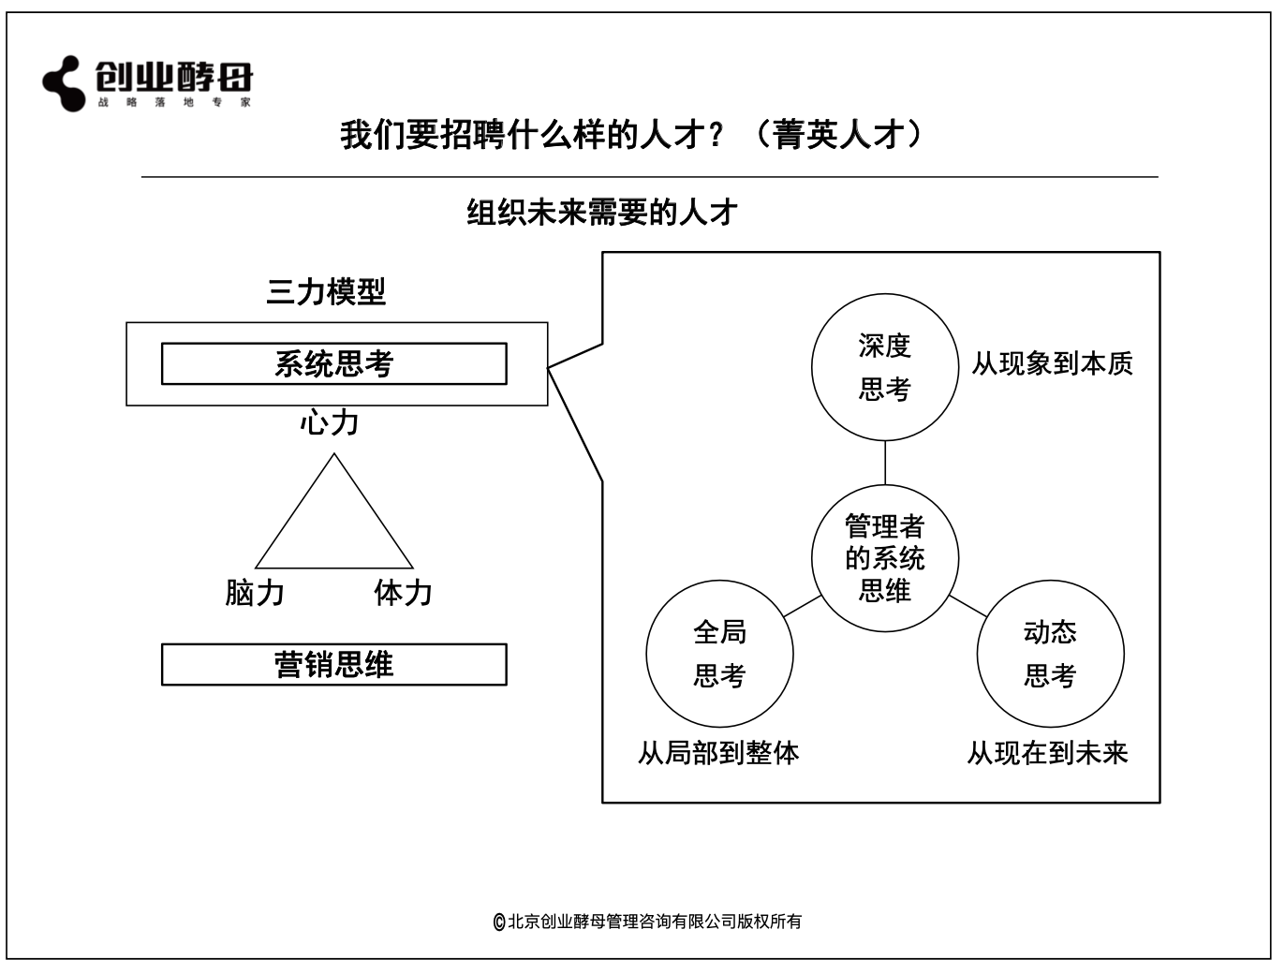
学习笔记：

- 部门负责人招聘的步骤
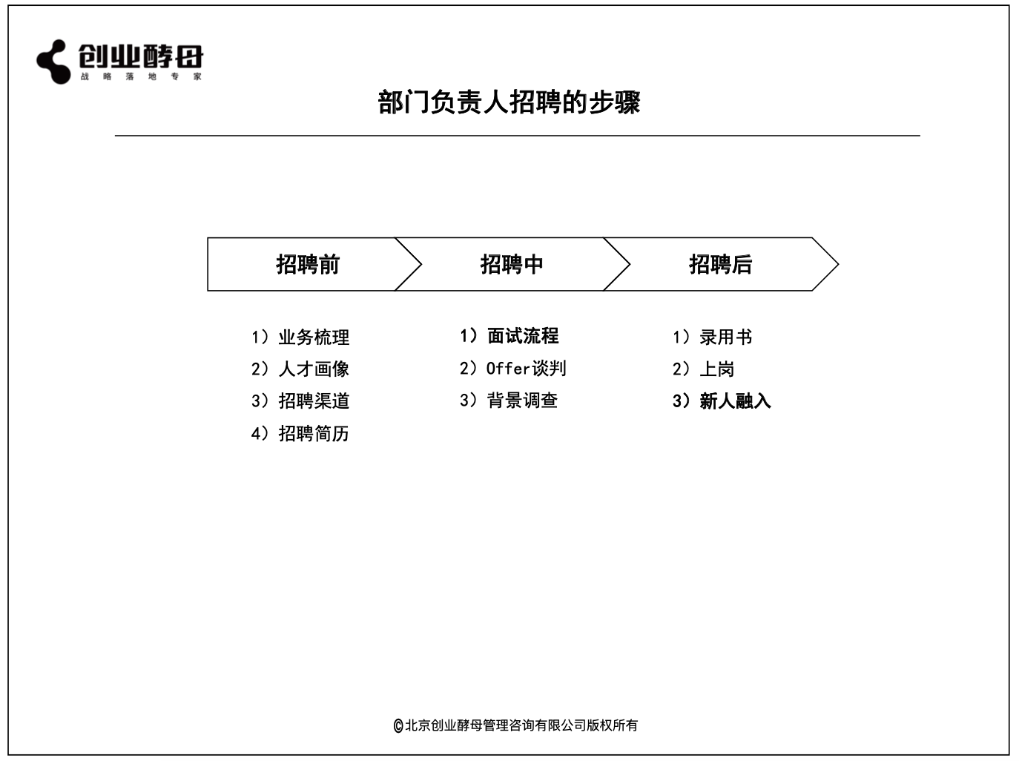
学习笔记：

- 招聘前——分析你的人才画像
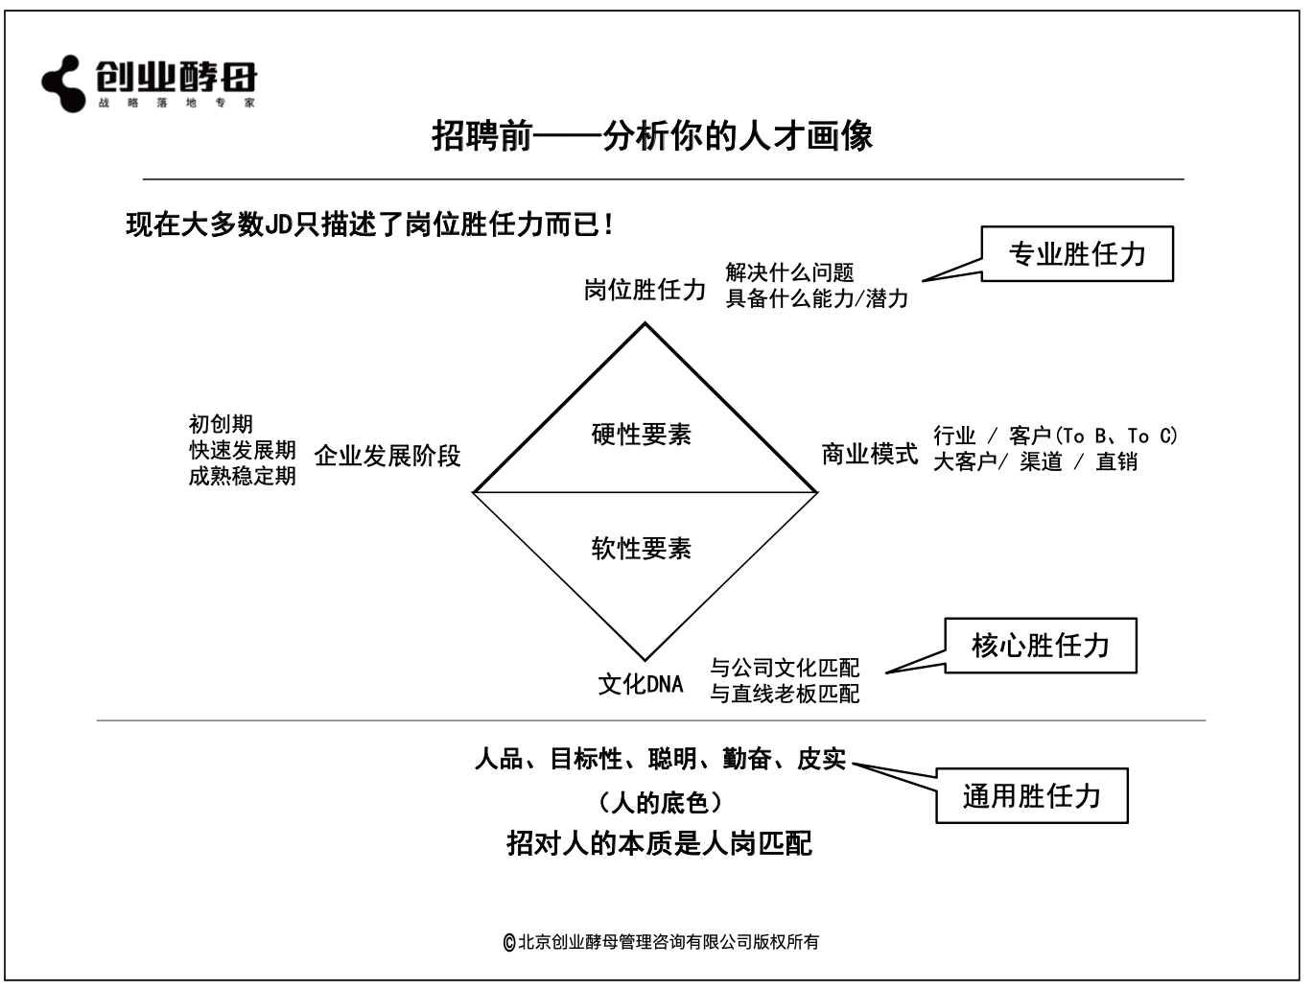
学习笔记：

- 招聘前——一鱼五吃
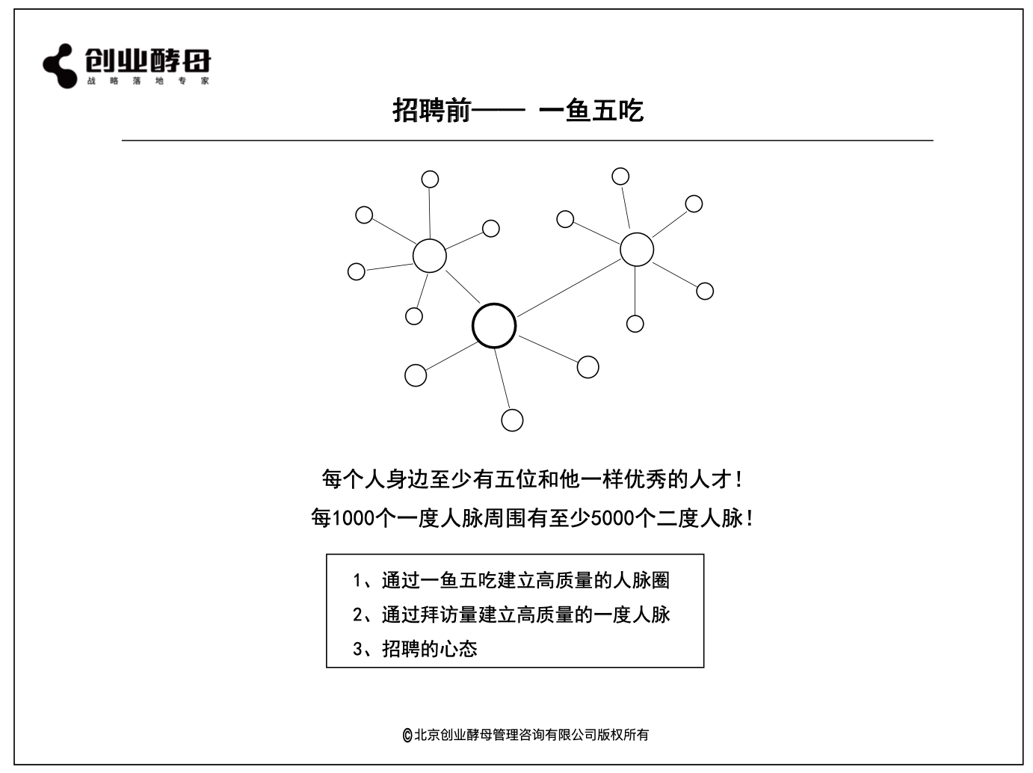
学习笔记：

- 招聘中——背景调查
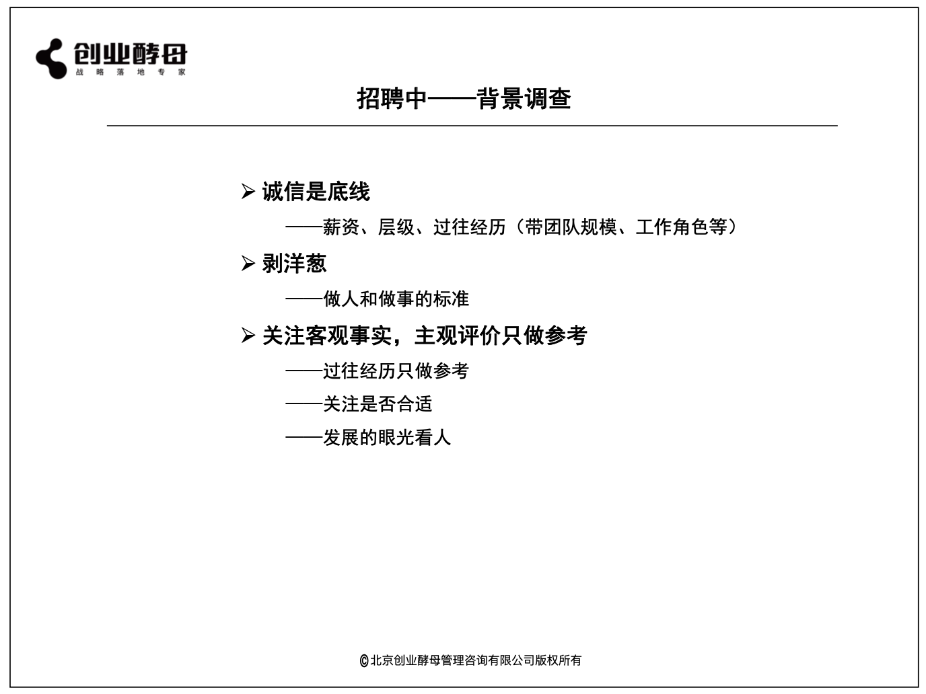
学习笔记：

